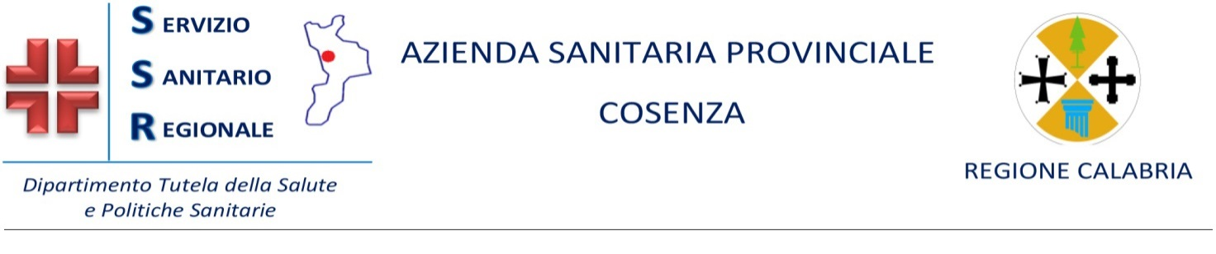
Protocollo Generale n. 142557 del 24/11/2021

Oggetto: convocazione prova orale per la selezione interna ex art.22 comma 15, D.lg.75/2017, per la copertura di n.1 posto di “Collaboratore Amministrativo Professionale Senior Cat. DS”-Settore Dipartimento Amministrativo di cui alla Deliberazione del Commissario Straordinario- ASP Cosenza n.673 del 10.06.2021
A V V I S O
Con riferimento alla suddetta procedura si comunica che la prova orale si svolgerà lunedi 6 dicembre 2021, ore 9.30 presso la Sala convegni del SER.D, sita in Cosenza,Via Fiume s.n.c. per i seguenti candidati ammessi:
- Bellitti Maria Antonia
- Bilotto Maria
- Chieffa Maria
- Greco Rosa
- Krylova Elena
- Landi Carmen
- Lento Marcello
- Muglia Francesco
Gli interessati dovranno presentarsi muniti di idoneo documento di riconoscimento in corso di validità nel giorno e nell’ora indicati. La mancata presentazione equivale a rinuncia alle prove di esame qualunque ne sia la causa.
E’ obbligo di ciascun candidato esibire il Green Pass, indossare la mascherina ed utilizzare tutti gli altri accorgimenti necessari atti ad evitare possibili contagi da Covid-19.
F.to Il Presidente della Commissione
Dott.ssa Erminia Pellegrini

